
家づくりのスタート！まずは「山」に行ってみませんか？
皆さんの案内人となるのは「木のソムリエ」。木を切りだす山に登ったり、木材になるところを見学したり…専門家の話を聞いたり、家について質問が出来る講座もあります。まかせっきりで建ててもらう家より、学んで一緒に作り上げる家を。

参加費無料
6月～9月 月１回開催（全4回）

第1回 山を見る家のふるさとである山に行ってみましょう
6月13日（土）10:00～14:00
第２回 製材所ってどんなところ？木が木材になる過程を実際に見学できます
7月11日（土）13:00～16:00

第３回 住育ってなーに？住まいの専門家による座学の口座です
8月22日（土）10:15～11:30(10時受付)

第４回 完成現場に行ってみよう！実際に建築された家を見に行きましょう
9月19日（土）13:00～16:00

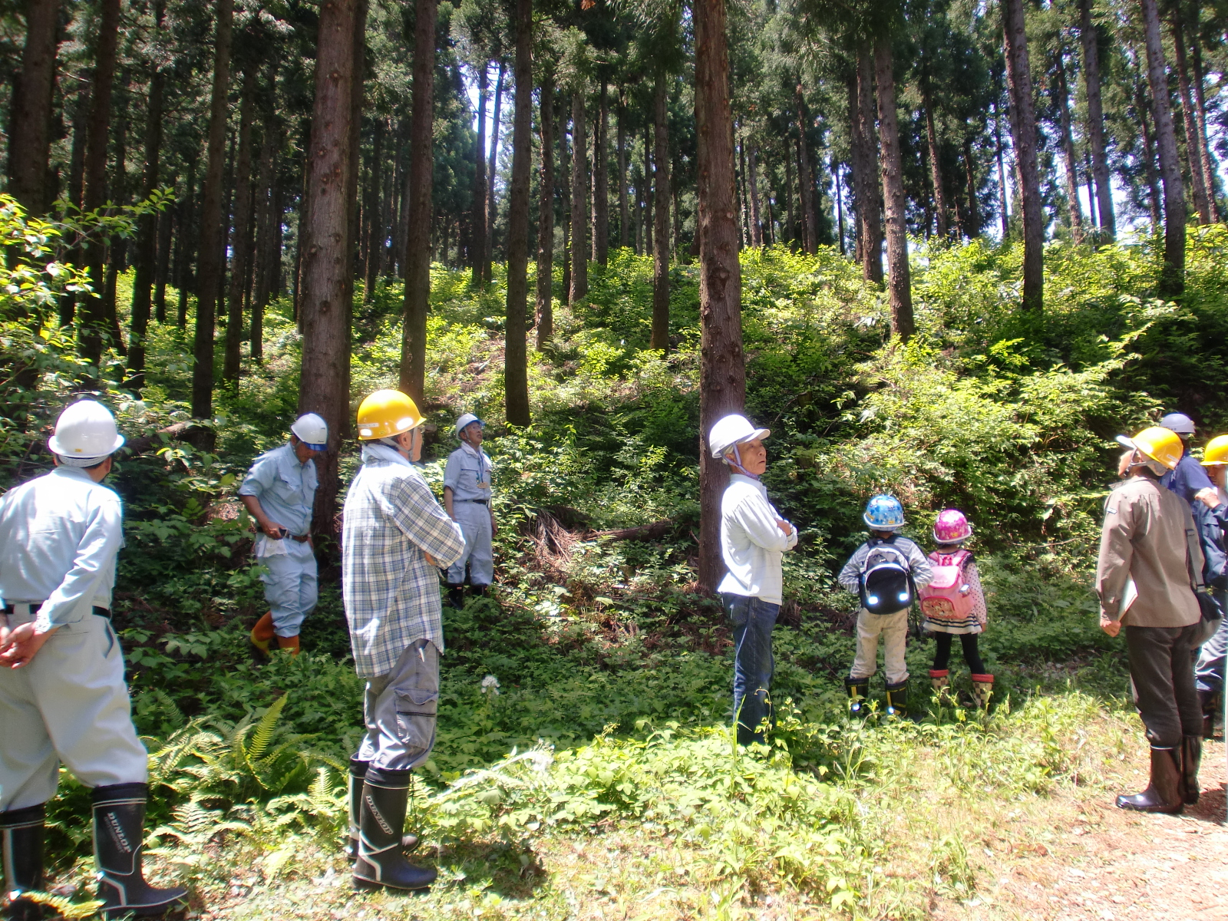
参加料
無料
定員
各20名 ※事前申込制 先着順
開催場所
第1目 富山県富山市八尾山林
第2回 富山県婦負森林組合加工場内
第3回 富山県大門総合会館
第4回 未定(決まり次第ご案内)
※詳しい日程などはお申し込み後にご連絡させていただきます

お問合わせ
富山県木の住まい支援協会
TEL: 0766-54-0462
FAX: 0766-55-0641 担当：佐原
HP: http://www.kinosumai-toyama.org

【お申込書】
下記に必要事項をご記入の上、富山県木の住まい支援協会までFAX 〈0766-55-0641〉にてお送りください
電話でのお申し込みも受け付けておりますTEL〈0766-54-0462〉
お名前 | フリガナ |  |  | 参加される  人数 | 人
ご住所 | 〒
お電話 |  | メール | 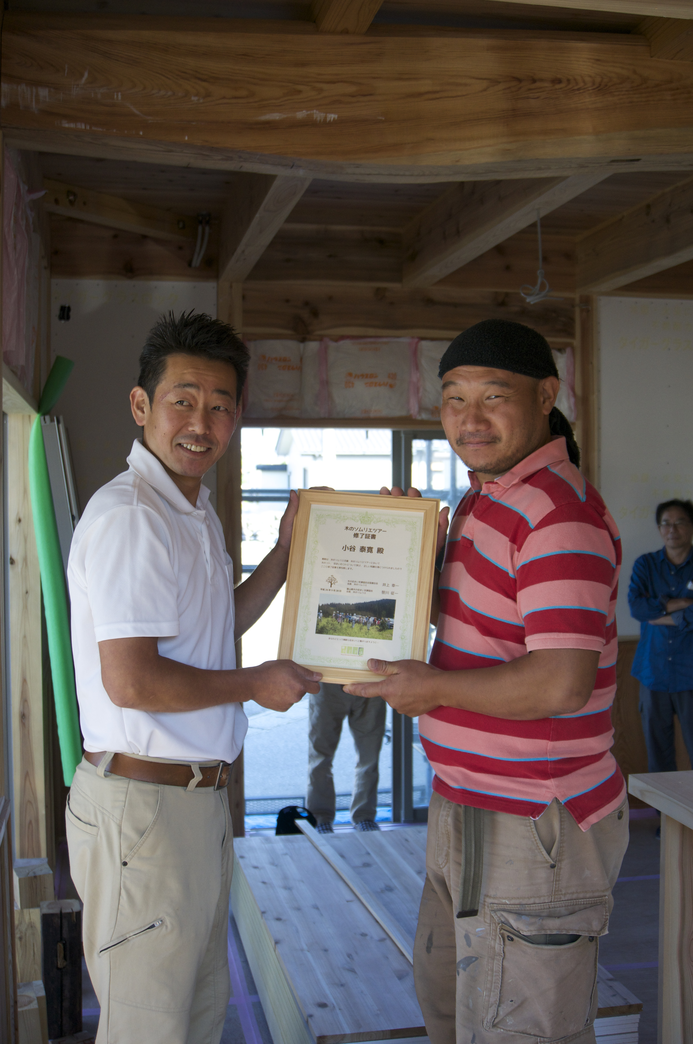
全4回のカリキュラムを終了された方には、木のソムリエより終了証明書が送られます

主催：木の住まい支援協会全国連合会（運営（社）住まい教育推進協会

